# Unidad 1

## **Organización**

Conjunto **interrelacionado** e **interdependiente** de **recursos** (humanos, materiales, tecnológicos y de información) que interactúan en un **accionar sinérgico**, orientados hacia **objetivos** determinados con permanente intercambios con el **medio ambiente** (macroambiente y ambiente intermedio).

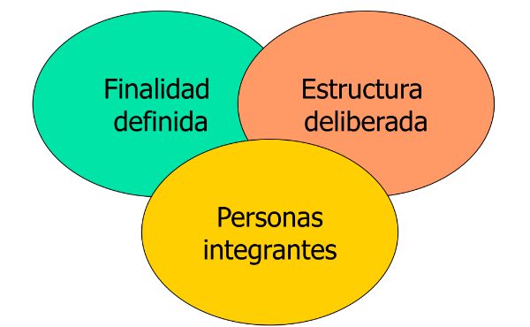

### Propósito de una organización:

La producción y la distribución de los medios necesarios para cumplir los reclamos y demandas de la sociedad.

### 

### 

### 

### 

### Ambientes

* **Microambiente**: es todo lo que pasa dentro de la empresa.
* **Ambiente específico o inmediato**: el ambiente más cercano a la forma de funcionar de la empresa. Entidades o empresas donde la organización puede tomar decisiones, realizar acuerdos, negociar. (Proveedores, clientes, bancos, etc.)
* **Macroambiente**: Ambiente donde la empresa no tiene control.

### Entornos de una organización Componentes de una organización

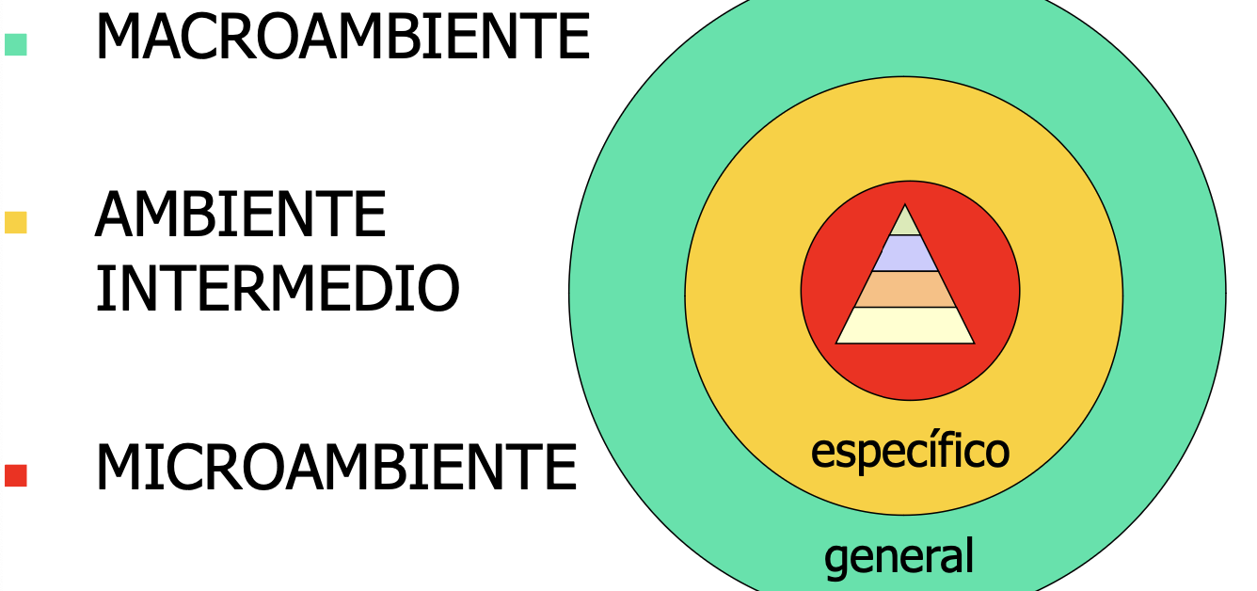

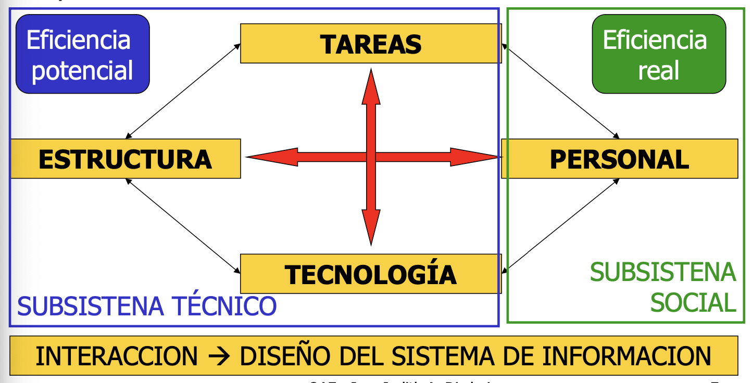

### 

### Organización como sistema Organización como sistema sociotécnico

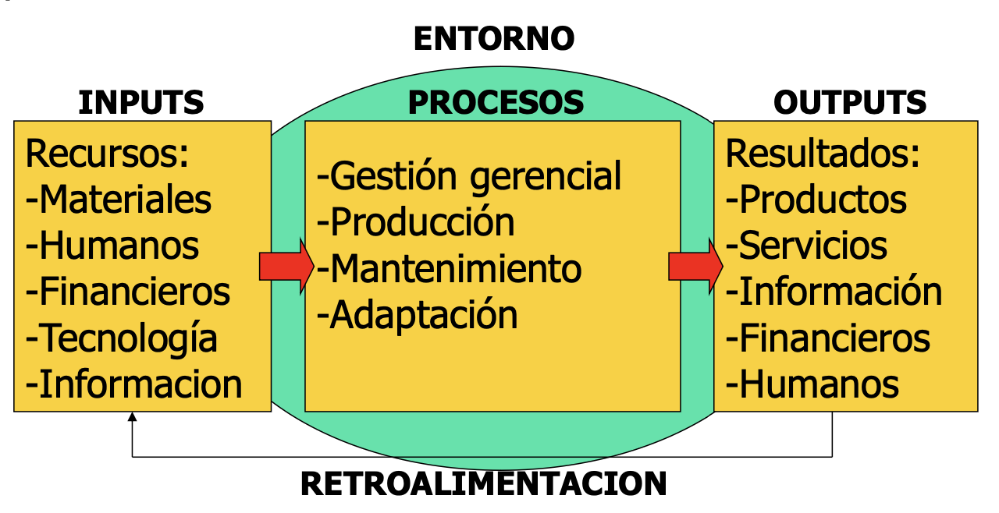 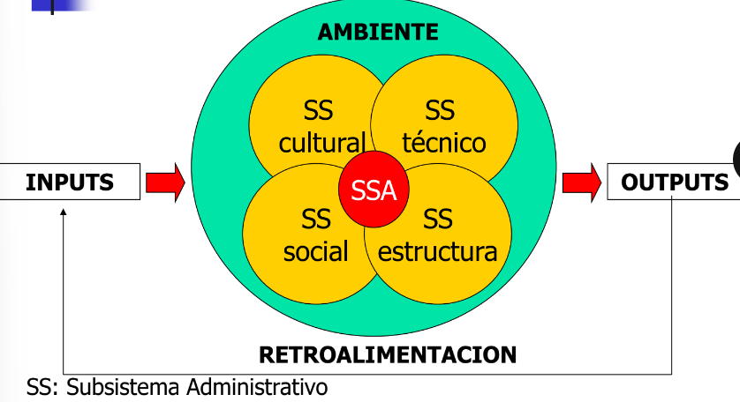

### 

### Clasificación de una organización

* Según su **integración del capital**: privadas, estatales o mixtas.
* Según su **fin**: con fines de lucro o sin fines de lucro (comunitarias, deportivas, religiosas, culturales, gremiales, educativas).
* Según su **forma jurídica**: unipersonal o colegiada (SA, SRL, cooperativa, asociación civil, fundación).
* Según su **origen de capital**: nacional, extranjera o mixta.
* Según su **tamaño**: grandes, medianas o pequeñas.
* Según su **alcance** geográfico: locales, nacionales, multinacionales o globales.
* Según su **duración**: permanentes o temporales.
* Según su **tipo** **de** **actividad**: industriales (extractivas, manufactureras, agropecuarias), comerciales (mayoristas, minoristas, comisionistas) o de servicios.

## Administración

Proceso de **adoptar decisiones** e **impartir órdenes** en representación de los grupos de miembros de la organización. Apunta a **definir** el **trabajo** y el **comportamiento** de la organización necesarios para **cumplir** sus **objetivos**.

Es el conjunto de **técnicas**, **reglas**, **principios** y **normas** para operar y transformar la realidad que son las organizaciones.

## Gerencia

Es la coordinación de las actividades para que se cumplan con efectividad (eficiencia y eficacia) por medio de otras personas para alcanzar los propósitos de la organización.

### Gerentes

Es quien coordina y supervisa el trabajo de otras personas para lograr los objetivos de la empresa.

### Funciones gerenciales

Dirige a alcanzar los propósitos establecidos por la organización. Estas son:

* **Planificar:** definir las metas u objetivos y determinar las estrategias para alcanzarlas.
* **Organizar:** determinar **qué** hay que hacer, **cómo** hay que hacerlo y **quién** va a hacerlo.
* **Dirigir**: Conducir a los participantes de la organización y resolver los conflictos.
* **Controlar**: Supervisar las actividades para garantizar que se realicen según lo planeado y corregir las desviaciones significativas.

**LA TOMA DE DECISIONES ES PARTE DE LAS FUNCIONES GERENCIALES**

### Niveles gerenciales

**Nivel Táctico:**

* **Nivel gerencial de primera línea:** administran el trabajo de los empleados no gerenciales.
* **Nivel gerencial medio:**  administran el trabajo de los gerentes de primera línea y pueden encontrarse entre el nivel más bajo y el más alto de la organización.

**Nivel estratégico:**

* **Nivel gerencial de alto nivel:**  son responsables de tomar las decisiones organizacionales de mayor alcance y de establecer los planes y objetivos que afectan a toda la empresa.

### 

### Habilidades gerenciales de Katz:

* **Conceptuales:** Capacidad de pensar y conceptualizar situaciones abstractas y complejas.
* **Humanas:** Capacidad de trabajar bien con otras personas, tanto individualmente como en grupo.
* **Técnicas:** Conocimiento específico del trabajo y de las técnicas necesarias para realizar de forma competente las tareas laborales.

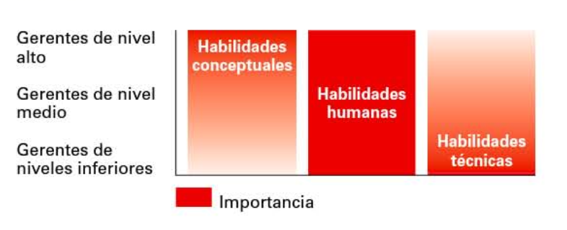

### Roles gerenciales de Mintzberg:

* **Personales:** Capacidad de trabajar bien con otras personas, tanto individualmente como en grupo (Autoridad, líder, enlace).
* **Informativos:** Roles gerenciales que implican la recopilación, recepción y transmisión de información (Supervisor, difusor, vocero).
* **De decisión:** Roles administrativos que giran entorno de la toma de decisiones o la elección de alternativas (Emprendedor, distribuidor de recursos, negociador).

## Organizaciones

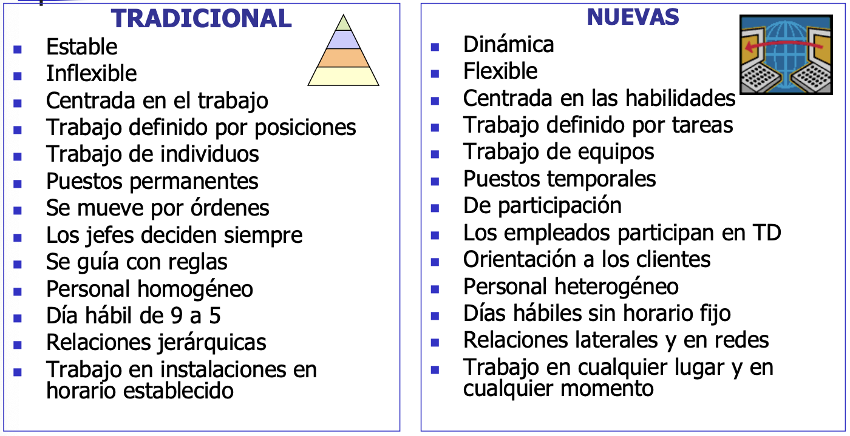

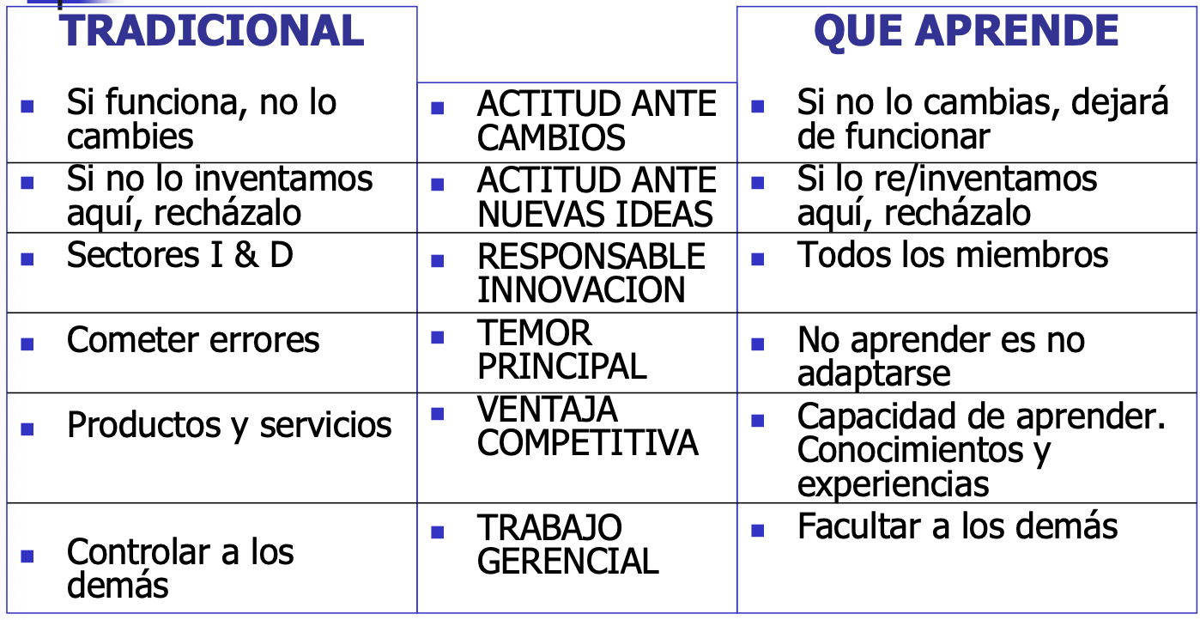

# Unidad 2

## Tipos de gerentes

* **Omnipotentes:** perspectiva que cree que los gerentes son directamente responsables tanto del éxito como del fracaso de la organización.
* **Simbólicos:** perspectiva que cree que buena parte del éxito o fracaso de las organizaciones se debe a factores externos que están más allá del control de los gerentes.

## Cultura Organizacional

Es la personalidad de la empresa. Son los valores, principios, tradiciones y formas de hacer las cosas que comparten los miembros de la empresa, que influyen en la manera en que actúan y que distinguen a la organización entre todas las demás. Tiene evolución en el tiempo y determina en gran medida sus usos y costumbres.

**Percepción - Descriptiva - Compartida**

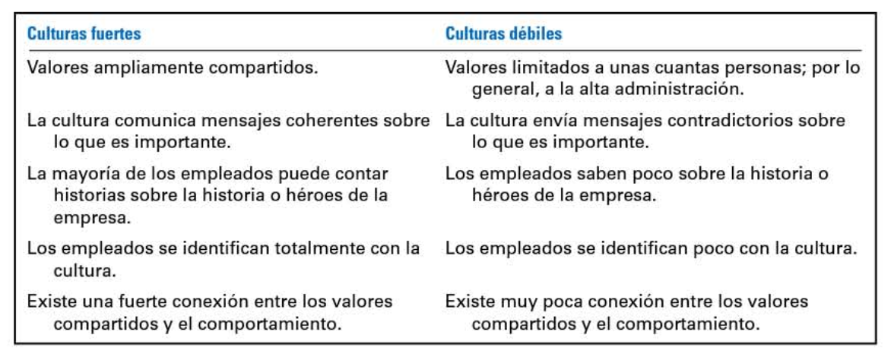

### Origen y Sostenimiento

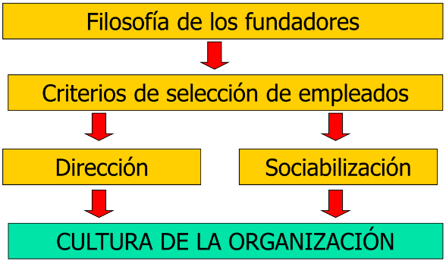

### Dimensiones de la Cultura

1. **Atención a los detalles:** Grado en que se espera que los empleados exhiban precisión, capacidad de análisis y atención a los detalles
2. **Orientación a los resultados:** Grado en el que los gerentes se enfocan en el logro de resultados más que en la manera de alcanzarlos. Hay 2 extremos:
   1. orientación a resultado
   2. orientación a proceso: por ejemplo: empresa que hace certificaciones.
3. **Orientación a las personas:** Grado en que las decisiones administrativas toman en cuenta los efectos que tendrán en el personal de la organización.
4. **Orientación a los equipos:** Grado en que el trabajo se organiza en equipos y no en función del esfuerzo individual
5. **Energía:** Nivel de dinamismo, entusiasmo y compromiso dentro de la organización.
6. **Estabilidad:** Grado en que las decisiones y acciones organizacionales hacen hincapié en mantener el statu quo
7. **Innovación y Riesgos:** Grado en que los empleados son alentados a innovar y asumir riesgos

### Decisiones en las que la influye

* PLANEACIÓN:
  + Grado de riesgo que entrañan los planes
  + Que sean individuos o grupos los que desarrollen los planes
  + Grado en que la dirección investiga el ambiente
* ORGANIZACIÓN
  + Cuanta autonomía deben tener los puestos de los empleados
  + Que hagan las tareas individuos o equipos
  + Grado en que los gerentes de los departamentos tratan unos con otros
* DIRECCIÓN
  + Grado en que los gerentes se interesan en aumentar la satisfacción de los empleados
  + Qué estilos de liderazgo son apropiados
  + Si hay que suprimir todos los desacuerdos, incluso constructivos
* CONTROL
  + Imponer controles externos o permitir control propio de empleados
  + Qué criterios deben subrayarse en las evaluaciones de desempeño de empleados
  + Qué repercusiones traerá excederse en el presupuesto.

## Clima Organizacional

A diferencia de la cultura, el clima cambia en ciclos y tiene que ver con situaciones concretas por las que transita la organización que influye en la cultura.

## Aprendizaje

La organización debe aumentar cada vez más su nivel de aprendizaje. Los gerentes deben posibilitar que las personas que componen la organización puedan estar en constante aprendizaje y evolución. Como:

* **ANÉCDOTAS:** Narraciones s/hecho o personas, arraigan presente en pasado
* **RITOS:** Actos repetidos s/valores, metas, personas
* **SÍMBOLOS MATERIALES:** Instalaciones, vestimenta, autos gerentes
* **LENGUAJE:** Abreviaturas, vocabulario común



## 

## Entorno Organizacional

Organizaciones influidas por el entorno, y a partir de tal influencia → reaccionan, de forma inmediata o prevista. Es crucial el conocimiento de los gerentes sobre qué cosas de entorno afectan de forma positiva o negativa

**Cada organización tiene entorno ÚNICO**

### General

Variables o factores macro. Afectan y son incontrolables. condiciones generales externas que inciden indirectamente.

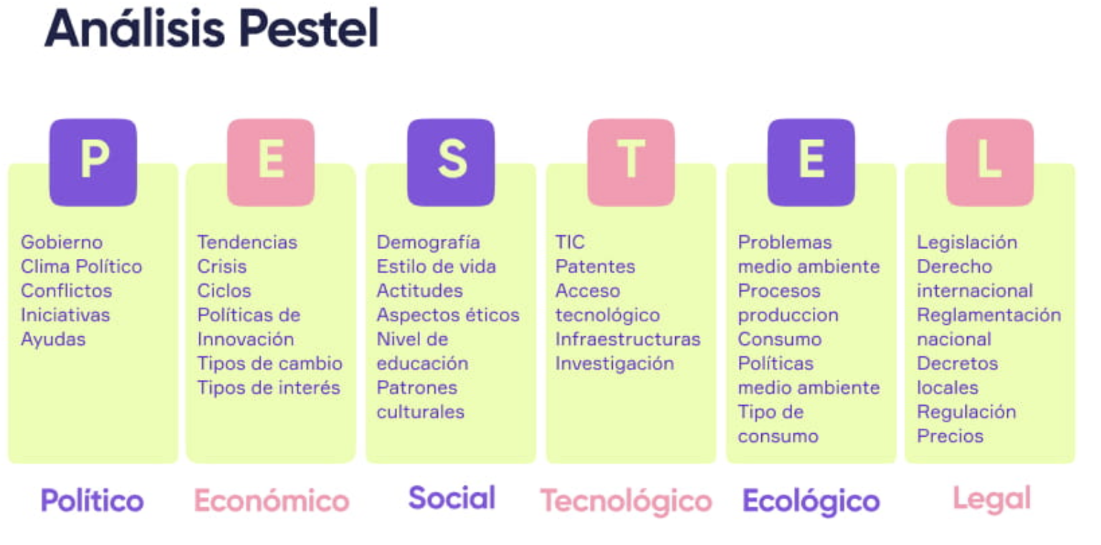

### Sector Socio-Cultural:

Mide cómo la cultura del lugar o la nación afecta a la organización.

**TEORÍA DE HOFSTEDE**

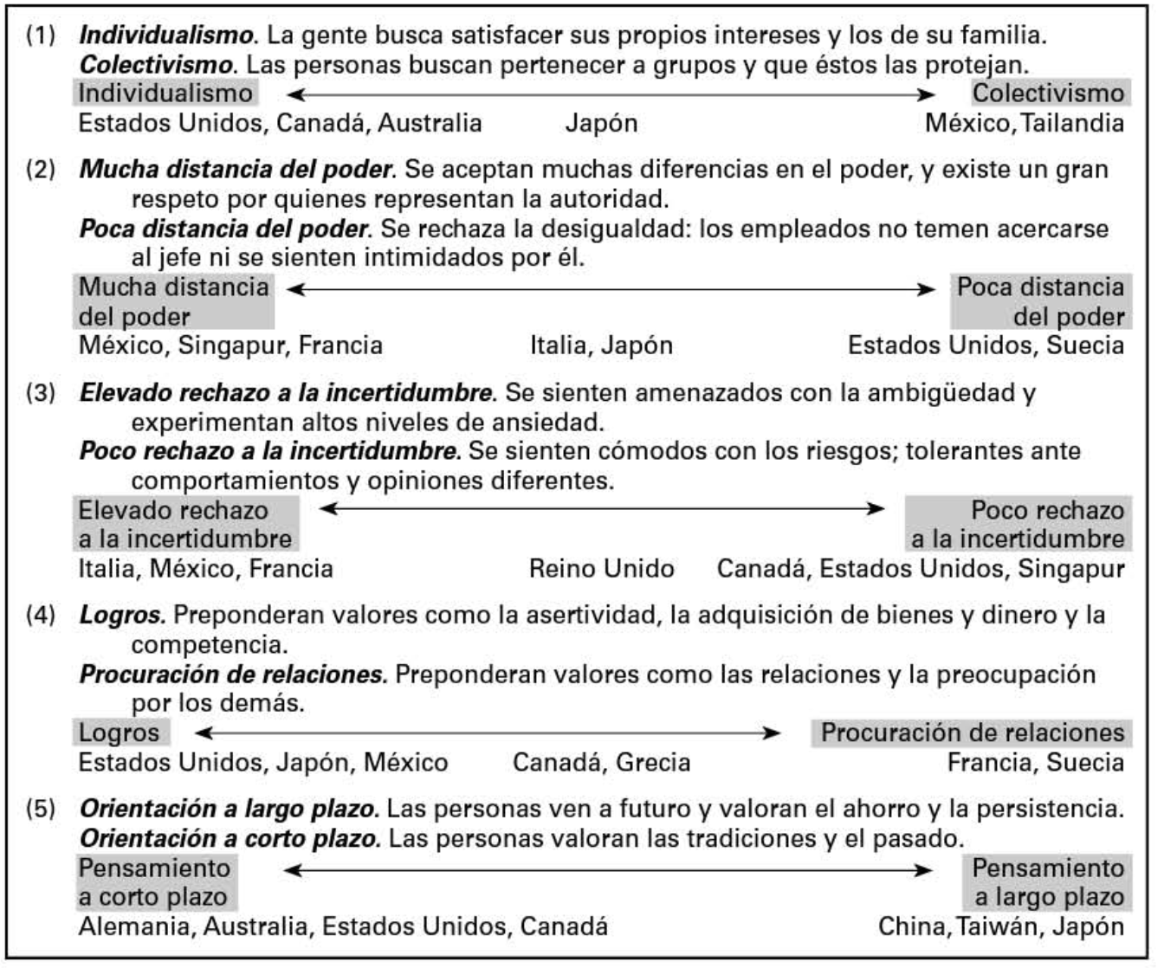

### 

### Específico

Efecto directo e inmediato de las decisiones y actos de los gerentes y pertinentes para el logro de las metas de la organización. Influencia mutua. Dos empresas nunca tienen entornos iguales.

* Clientes y consumidores
* Proveedores
* Competencia
* Grupos de presión
* Accionistas

## Incertidumbre Ambiental

Los entornos difieren en términos de lo que llamamos incertidumbre ambiental, la cual es el grado de cambio y complejidad del entorno de la organización.

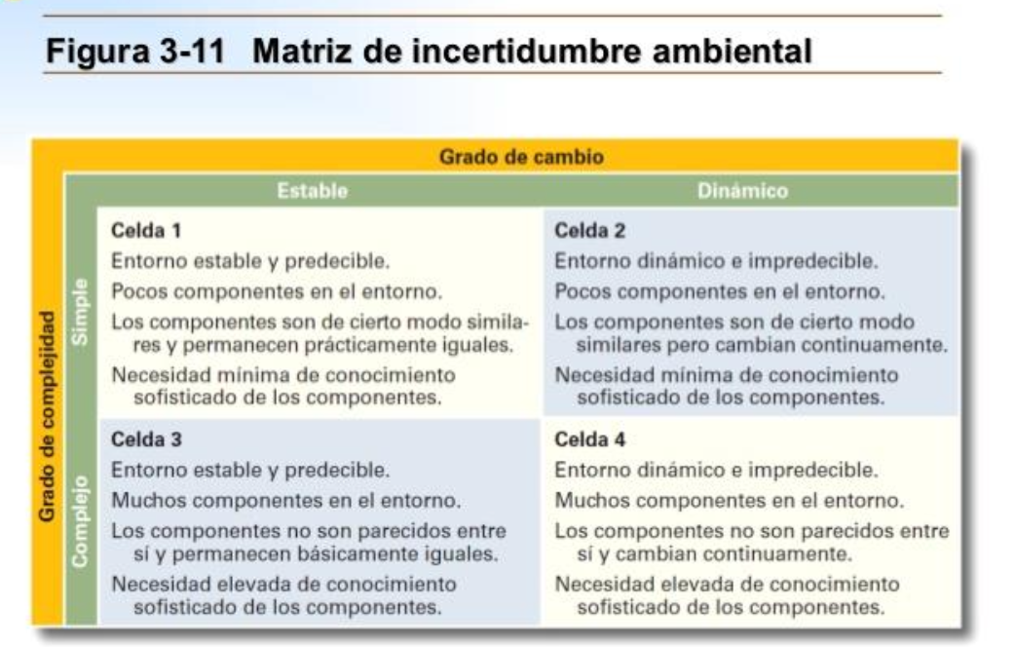

### Dimensiones

* Complejidad:

+ complejidad → + información para la gestión

* Cambio de entorno (turbulencia):

+ cambio → + información y predicción del futuro

* Munificencia:

- munificencia → éxito difícil

# Unidad 4

## Estructura Organizacional

Es la distribución formal de empleos dentro de la organización. Es una red jerárquica.

Es la pauta vertical de trabajo, personas y recursos físicos que contribuyen a la ejecución de las misiones de la organización.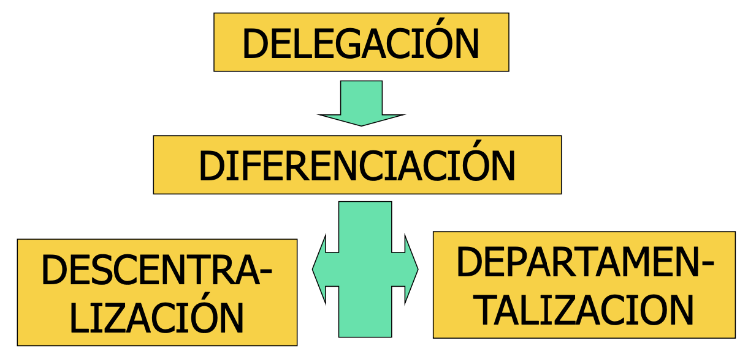

## Diseño Organizacional

Es el desarrollo o cambio de la estructura de una organización.

### Delegación

Proceso de dividir el trabajo de un superior entre él mismo y sus subordinados (adm. Y oper.) a fin de lograr especialización y mantener adecuados alcances de control (Capacidad del administrador, capacidad de sus subordinados y naturaleza de la misión).

* Quien delega sigue siendo responsable.
* **Controlar**, **registrar** y **definir** lo que se delega son responsabilidades que **no se delegan**.
* Existen tipos de responsabilidades parcial (cumplir la tarea) o total (cumplir el objetivo).

### Diferenciación

Separación de UR según trabajo ejecutado

### Descentralización

Considerable delegación de autoridad y responsabilidad a fin de crear UR complejas.

Es lo opuesto a centralizar, que supone concentrar decisiones y que los subordinados se limiten a ejecutar tareas.

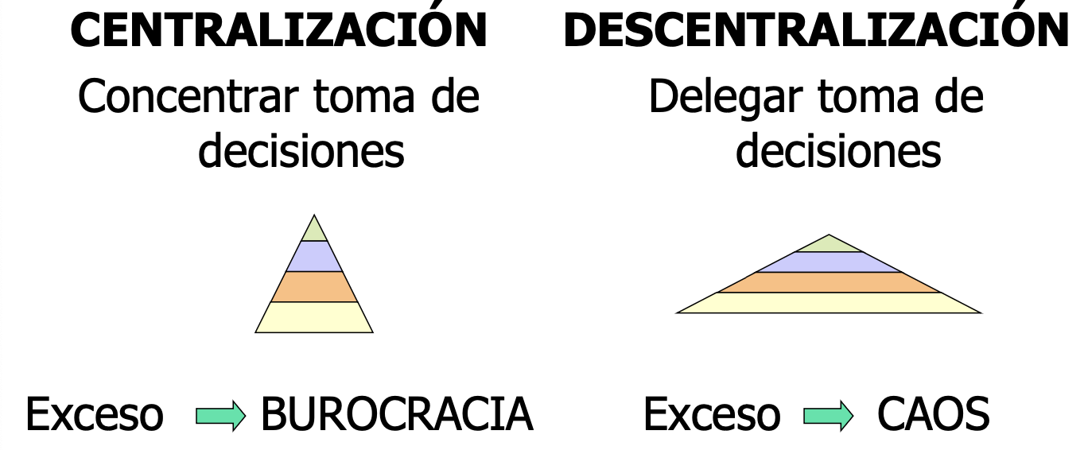

**Factores de la descentralización:**

* Capacidad de delegar y asumir decisiones.
* Tamaño de la organización.
* Diversificación de productos y servicios.
* Eficacia de la comunicación interna.
* Sistema de control de gestión adecuado.

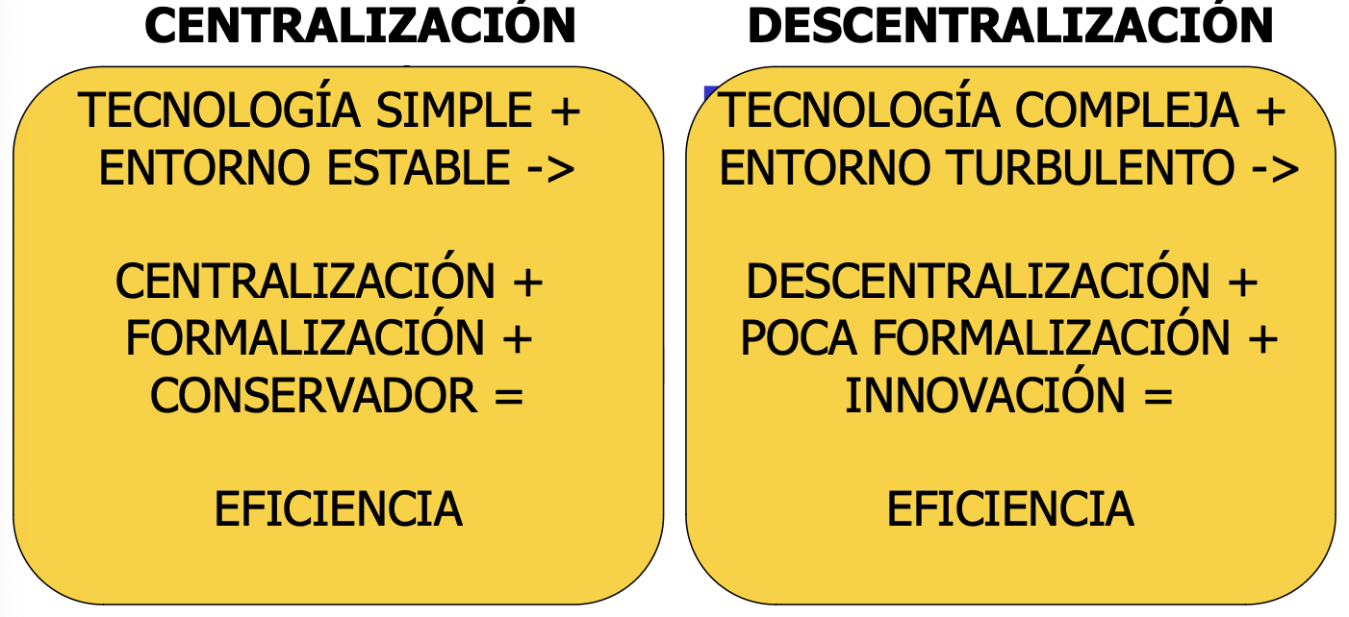

### Departamentalización

* Agrupación de tareas o funciones sobre criterios de homogeneidad y afinidad.
* Segmentación de objetivos, procesos, actividades, personal, recursos de la org.
* Configuración de los niveles jerárquicos (áreas, divisiones, departamentos, jefaturas, secciones, unidades).

**Tipos de departamentalización:**

* Por PROCESO (máxima especialización) - CREA SUBCULTURAS
  + Por proceso
  + Por función
* Por OBJETIVO (máxima coordinación) - TEÓRICA
  + Por producto
  + Por zona geográfica
  + Por mercado o clientes (canal de distribución)
  + Por tiempo o turno
* Por NEGOCIO (máxima estrategia)
  + Independiza estructuras de comercialización y producción (Ej: fábricas focalizadas)
  + Crea divisiones = UEN con misión específica en mercado específico (Ej: productos de consumo masivo)

## Organigramas

Representación gráfica de la Estructura Organizacional formal de toda o parte de una organización.

* **Objetivos:**
  + Mostrar áreas de actividad de la organización.
  + Analizar y evaluar estructuras y funciones vigentes para detectar deficiencias de estructuración
  + Proponer nuevas estructuras de la organización
* **Modelo**: Militar -> Flexible
* **Normalización:** Norma IRAM 34504

### 

### Tipos de organigramas

* **Por su ámbito**
  + Generales
  + Específicos
* **Por su contenido**
  + Integrales (niveles gerenciales + específicos)
  + Funcionales
  + De puestos, plazas, unidades, etc.
* **Por su presentación**
  + Verticales (piramidal / triangular / lineal)
  + Horizontales (piramidal / triangular / lineal)
  + Mixto: vertical + horizontal
  + De bloque (variante del vertical)
  + Circular o Semicircular
* **Por su naturaleza**
  + Microadministrativos (1 sola organización)
  + Macroadministrativos (varias organizaciones)
  + Mesoadministrativos (1o varias organizaciones del mismo sector o ramo de actividad)

## Manuales de Organización

Contiene análisis de puestos

* Descripciones de puestos → Puesto
* Especificaciones de puestos → Persona

### Manual de Organización:

Describe la organización formal, indicando para cada puesto de trabajo:

* Objetivos o Misiones
* Autoridad o Responsabilidad
* Funciones
* Características de la posición
  + Información que emite
  + Información que recibe
  + Información que registra
* Especificación de la posición
  + Título profesional
  + Aptitudes personales

### Manual de Puestos:

Define y describe las **responsabilidades**, funciones, competencias, requisitos y la estructura jerárquica de los diferentes roles dentro de la organización.

Es el documento más importante de RRHH. Si no está actualizados puede generar muchos errores

### Manual de Procedimientos:

Es un manual de formación, para capacitar y controlar. Marca el paso a paso, que debe estar hecho y de qué manera.

### Manual de Inducción:

Tiene mucho que ver con la cultura. Indica el proceso de inducción. Informa como debe actuar el trabajador en determinadas situaciones, sus derechos, obligaciones y responsabilidades.

## Proceso de administración de RRHH

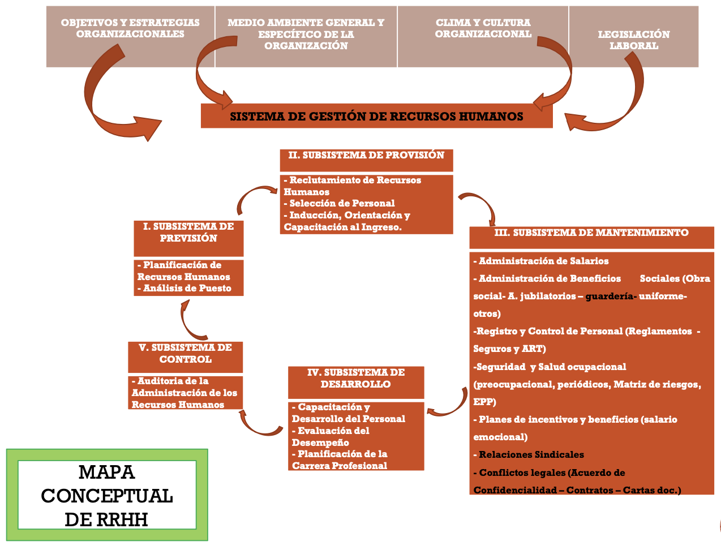

NOTA: EN CADA SUBSISTEMA SE NECESITA EL **MANUAL DE PUESTOS**

## Factores que afectan al proceso de administración de RRHH

### Ambiente interno o microambiente

* **Visibles**
  + Estructura organizacional
  + Cultura
  + RR financieros
  + Políticas de la organización y procedimientos
* **Invisibles**
  + Clima organizacional
  + Subculturas internas
  + Liderazgo informal
  + Conflictos
  + Relaciones interpersonales

### Ambiente externo específico o inmediato

* Grupos de presión, sindicatos por ejemplo.
* Competencia, atraer o retener personas.
* Clientes → clave todo lo que pueda percibir o querer el cliente.
* Proveedores → empleados con vínculo permanente con los proveedores. Caza de talento como con la competencia. Podrían tomar trabajadores de la empresa

### Ambiente externo general o macroambiente

* **P**olitico - **E**cologico
* **E**conomico - **L**egal
* **S**ocial - **D**emografico
* **T**ecnologico - **M**undial

## Contrato psicológico

Nace cuando el postulante tiene el primer contacto con la empresa. Es la expectativa bidireccional que se genera entre el postulante y el empleador, es decir, lo que el postulante espera de la empresa y su ambiente laboral, así como lo que el empleador espera del postulante.El contrato psicológico es dinámico, cambiando con el tiempo según las necesidades tanto del empleado como de la organización.

La importancia del contrato psicológico radica en que su cumplimiento puede llevar a una mayor satisfacción y rendimiento en el trabajo, mientras que su incumplimiento puede resultar en bajo rendimiento y descontento laboral. Este contrato se basa en la reciprocidad: la organización ofrece seguridad, remuneración y status, y el empleado responde con trabajo y compromiso.

Los intereses mutuos entre individuos y organizaciones son fundamentales para una relación efectiva, donde ambos buscan alcanzar sus metas personales y organizacionales. Sin estos intereses compartidos, la cooperación dentro del grupo se debilita.

El conflicto entre los objetivos individuales y organizacionales surge cuando las metas de los trabajadores y las empresas no coinciden, lo que puede generar comportamientos e intereses aislados.

Las expectativas laborales tanto del empleado como del empleador incluyen aspectos como la responsabilidad, lealtad, creatividad, y respeto a los valores organizacionales. Estas expectativas son claves para mantener un ambiente laboral productivo y satisfactorio.

# Unidad 3

## RSE (Responsabilidad Social Empresaria)

Se refiere a las acciones que toman las empresas para impactar positivamente en la sociedad, más allá de sus obligaciones financieras. Hay dos tipos:

* **Clásico:** La responsabilidad principal de una empresa es maximizar sus beneficios financieros, centrándose en que los gerentes satisfagan las expectativas de los accionistas, considerando que una mayor responsabilidad social reduce las ganancias.
* **Socioeconómico:** Considera que las empresas tienen una responsabilidad más amplia que solo maximizar sus utilidades. Impulsa una visión a largo plazo en la que busca crear valor para la sociedad y considera el impacto de sus decisiones en los distintos grupos de interés.

### Objetivos de la RSE

* **Responsabilidad Económica:** Llevar a cabo nuestros negocios de una manera ética.
* **Responsabilidad Social:** Aspirar a políticas de Recursos Humanos justas.
* **Responsabilidad Cívica:** Combatir la exclusión promoviendo la educación y la cultura.
* **Responsabilidad Medioambiental:** Compromiso con la protección del medioambiente.

### Niveles de Participación Social

* **Obligación Social:** Deber de una empresa en cumplir con sus responsabilidades económicas y legales.
* **Sensibilidad Social:** Empresas que, ante determinadas situaciones que suceden, reaccionan y se adaptan a los cambios según las condiciones sociales. La empresa se compromete con acciones sociales en respuesta a ciertas necesidades populares.
* **Responsabilidad Social:** Deber de una empresa, aparte de los requisitos legales y económicos, de perseguir metas de largo plazo o hacer las cosas correctas para bien de la sociedad.

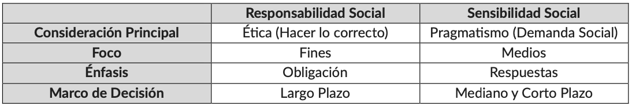

### Argumentos a Favor y en Contra de la RSE

Incluyen el cumplimiento de expectativas públicas, la búsqueda de utilidades a largo plazo, una obligación ética de hacer lo correcto, mejora de la imagen pública, un mejor ambiente social y menor regulación gubernamental. Además, se equilibra la responsabilidad y el poder, se beneficia a los accionistas al aumentar el valor de las acciones, se utilizan recursos para apoyar proyectos públicos, y se previenen problemas sociales.

En contra, se argumenta que viola la maximización de utilidades, diluye el enfoque en la productividad económica, genera costos, otorga demasiado poder a las empresas, los líderes carecen de habilidades para tratar temas sociales y no hay responsabilidad clara para estas acciones.

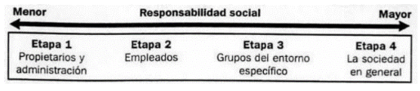

### Responsabilidad Social frente al Desempeño Económico

La Responsabilidad Social Empresaria (RSE) puede influir en el desempeño económico de las empresas, con argumentos tanto a favor como en contra. A favor, las empresas que practican RSE suelen atraer inversionistas y pueden lograr mejores resultados a largo plazo. En contra, no siempre se traduce en mayor rentabilidad, y carece de medidas estandarizadas para probar una relación directa. A veces, solo empresas con altos rendimientos pueden invertir en RSE.

Los Fondos de Inversión Socialmente Responsable (ISR) eligen empresas con buenos estándares sociales y ambientales, excluyendo sectores como licor, juego, tabaco y armamento.

### Administración Verde

Se enfoca en evaluar y minimizar el impacto ambiental de las decisiones y acciones empresariales, reconociendo la relación directa entre las actividades y sus efectos en el medio ambiente. Promueve la adopción de prácticas sostenibles.

### Movimiento Think Blue

Se centra en el desarrollo de productos y tecnologías ambientalmente responsables y en la implementación de métodos de producción que optimicen el uso de los recursos naturales. Incluyen proyectos con organizaciones ambientales, adaptándose a las necesidades de sustentabilidad de cada país donde opera.

### Espíritu Empresarial Social

Involucra a individuos y organizaciones que buscan generar impacto social positivo mediante soluciones prácticas, innovadoras y sostenibles.

**Empresario social:** identifica oportunidades para abordar problemas sociales y ambientales de forma creativa y rentable, beneficiando tanto a la sociedad como al ecosistema. Lo que los empresarios son para la economía, los empresarios sociales son para el cambio social.

### Guía de autoevaluación de la RSE (GestionaRSE)

Es una herramienta de auto aplicación y autoevaluación para optimizar el estilo de trabajo de la empresa, orientándola hacia una gestión más ética y más proactiva en cuestiones de responsabilidad social. Mide el grado de integración de la RSE en una empresa y sirve para mejorar la gestión estratégica de la organización a través de una consideración equilibrada de los intereses de cada público involucrado (stakeholders).

# Unidad 5

## Toma de decisiones

Elección entre dos o más alternativas. Tomamos decisiones en todas las funciones gerenciales pero la toma de decisión NO es una función más.

Es un proceso completo, donde todos los miembros de una organización toman decisiones que afectan sus puestos y la organización donde trabajan. Cuenta de 8 etapas: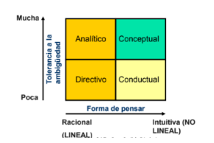

1. Identificar un problema.
2. Identificar los criterios de decisión.
3. Asignar pesos a los criterios.
4. Desarrollar las alternativas.
5. Analizar las alternativas.
6. Seleccionar una alternativa.
7. Implementar una alternativa.
8. Evaluar la eficacia de la decisión.

### Tipos de problemas y decisiones

Pocas decisiones reales están totalmente programadas o no programadas, son extremos. La mayor parte de las decisiones se encuentran en medio. A medida que subimos en la pirámide, son problemas menos

estructurados, menos previsibles, nuevos, esporádicos, por lo que no hay mucha información. Mientras que, los problemas en la parte operativa están bien estructurados, con decisiones programadas, necesitan de ciertos puntos:

* Procedimiento: Conjunto de pasos sucesivos que da el gerente para responder a un problema estructurado. Ej.: Solicitud de teléfonos del Dpto. de ventas al Dpto. de compras.
* Regla: Declaración explícita de lo que pueden y no hacer los gerentes. Ej.: Reglas de horarios.
* Política: Norma para tomar decisiones. Ej: ”El cliente siempre debe quedar satisfecho”

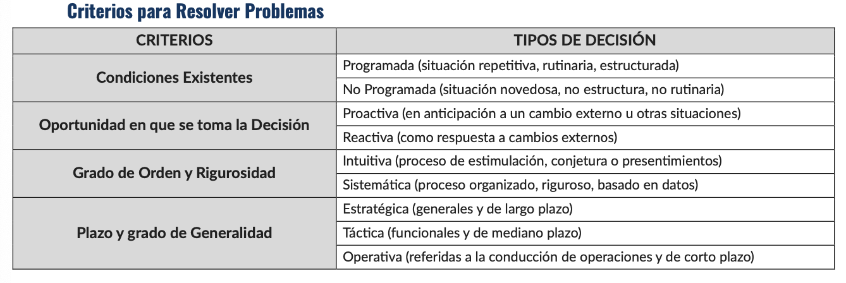

### Prejuicios y Errores en la Toma de Decisiones

Los gerentes enfrentan varios prejuicios y errores que pueden afectar sus decisiones. Entre ellos, destaca el efecto del ancla, donde la información inicial condiciona la decisión, y otros como el exceso de confianza, la satisfacción inmediata, la contextualización errónea, y el sesgo por similitud. También, factores como la percepción selectiva y el prejuicio de confirmación pueden llevar a enfocarse solo en información que confirme creencias previas.

Para simplificar la toma de decisiones, se utilizan métodos heurísticos o empíricos, aunque estos atajos también pueden introducir sesgos si no se manejan con cuidado.

## Planeación

Definir las metas u objetivos de una organización y determinar las estrategias para alcanzarlas Su alcance son los conceptos y funciones, los tipos de planes, el proceso de administración estratégica, y las técnicas. No solo el qué, sino también el cómo. Al definir el cómo, pienso en las formas y medios de control para luego contraponer el ideal, lo planificado, contra lo realmente ejecutado.

* **Tiempo de Respuesta:** Tiempo no controlable para atender solicitudes, demandas y problemas iniciados por otros.
* **Tiempo Discrecional:** Porción de tiempo que está bajo el control del gerente.

### Plan

Documentos que explican cómo se alcanzan las metas, con asignación de recursos y las acciones a seguir.

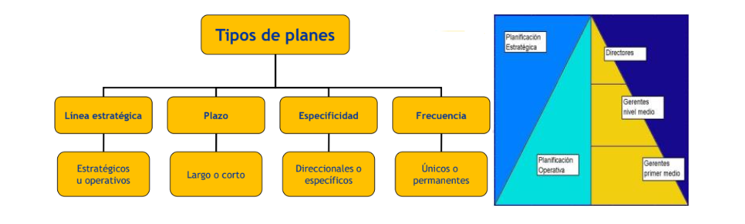

### Funciones de la planeación

* **Definir una Dirección:** Establece el rumbo y objetivos claros para la organización.
* **Reducir el Impacto del Cambio:** Ayuda a preparar a la organización para cambios futuros, minimizando riesgos.
* **Establecer Criterios de Control:** Proporciona puntos de referencia para evaluar el progreso y desempeño.
* **Minimizar el Desperdicio y lo Superfluo:** Optimiza recursos, evitando gastos innecesarios.

### Proceso de Administración Estratégica

* **Etapa 1:** Define componentes para cubrir la misión de la empresa. Clientes, productos, mercados, filosofía, etc.
* **Etapa 2, 3, 4, 5:** Análisis Interno (identifica Fortalezas y Debilidades) y Externo (Identifica Oportunidades y Amenazas)
* **Etapa 6:** Con base en el análisis FODA, se desarrollan estrategias que permiten a la organización aprovechar sus fortalezas y oportunidades, minimizar sus debilidades y enfrentar las amenazas.
* **Etapa 7:** Las estrategias se ponen en práctica. Esto incluye asignar recursos, coordinar esfuerzos y ejecutar planes.
* **Etapa 8:** Se revisan y evalúan los resultados de la práctica. Mide el rendimiento y se compara con los objetivos originales.

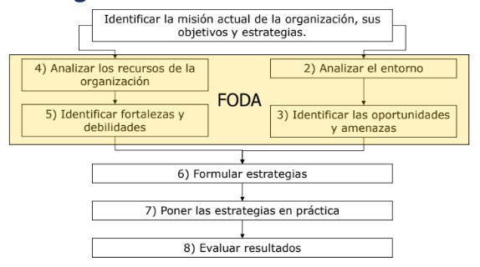

### Fijación de Metas

* **Fijación Tradicional de Metas:** Las metas se establecen en los niveles más altos de la organización y luego se dividen en objetivos específicos para cada área y nivel jerárquico. Esto crea un sistema muy vertical, donde cada nivel recibe sus metas de arriba, pero a veces los objetivos pierden claridad o especificidad a medida que bajan por la jerarquía.
* **Cadena de Medios-Fines:** Busca mejorar la fijación tradicional de metas al crear una red de objetivos conectados. En esta cadena, los objetivos de alto nivel (fines) se apoyan en metas de niveles inferiores (medios) para lograr los resultados deseados. La clave es que todos los objetivos, desde los más altos hasta los más bajos, estén bien definidos y alineados entre sí.
* **Administración por Objetivos (APO):** Los objetivos se fijan de manera conjunta entre gerentes y empleados, trabajando de abajo hacia arriba. A diferencia de los otros métodos, el progreso se revisa periódicamente y se otorgan recompensas a quienes logran los objetivos. Aunque es más participativo, puede presentar problemas, como conflictos en las recompensas, falta de seguimiento, o establecimiento de metas contraproducentes.

### Matriz de Portafolio BCG

Herramienta que ayuda a distribuir recursos entre las unidades de negocio de una empresa según su participación en el mercado y su tasa de crecimiento.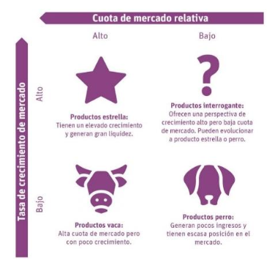

* **Vacas:** Generan buenos ingresos y no requieren mucha inversión adicional.
* **Estrella:** Aunque generan ingresos, también requieren inversión para mantener su posición y aprovechar el crecimiento.
* **Incógnitas:** Necesitan una gran inversión para aumentar su participación. pueden convertirse en estrellas o fracasar.
* **Perros:** Generan pocos ingresos y, en general, la empresa considera descontinuarlos.

### Técnicas para Asignar Recursos

* **Presupuestos:** Planeación de ingresos, gastos, y efectivo.
* **Programación:** Herramientas como Gantt o PERT/CPM para organizar tiempos.
* **Investigación Operacional:** Técnicas para maximizar recursos, como análisis de equilibrio y simulación.

### Mapa Conceptual

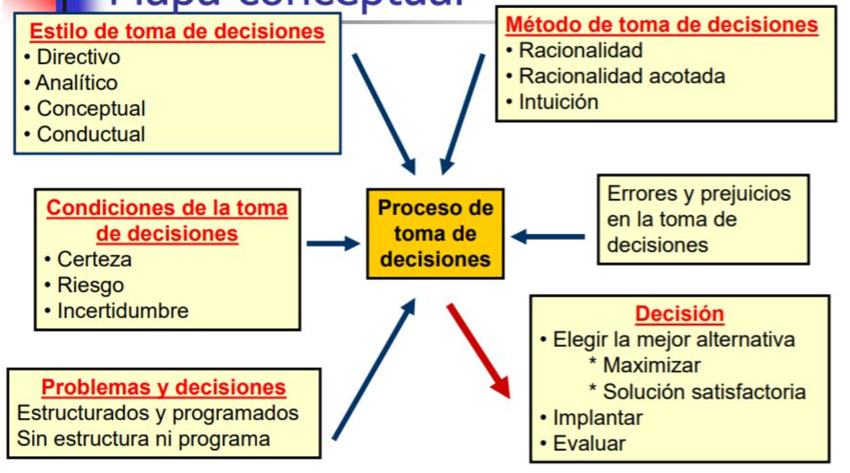

# Unidad 6

## Información

Datos procesados en forma significativa por el receptor, con valor real y perceptible para decisiones presentes y futuras. Debe ser:

RELEVANTE - OPORTUNA - CONFIABLE - INTEGRADA EN UN SI - HABILITANTE PARA LA TD - SINTÁCTICA - SELECTIVA - CLARA - RETROALIMENTABLE - ESTANDARIZADA

## Indicadores

Expresiones, generalmente cuantitativas, que relacionan variables relevantes según criterios previos definidos. Podemos tener datos o variables cualitativas que vamos a transformarlas en cuantitativas para poder evaluarlas. Permiten monitorear el desempeño organizacional.

***“Lo que no se puede medir no se puede gestionar”***

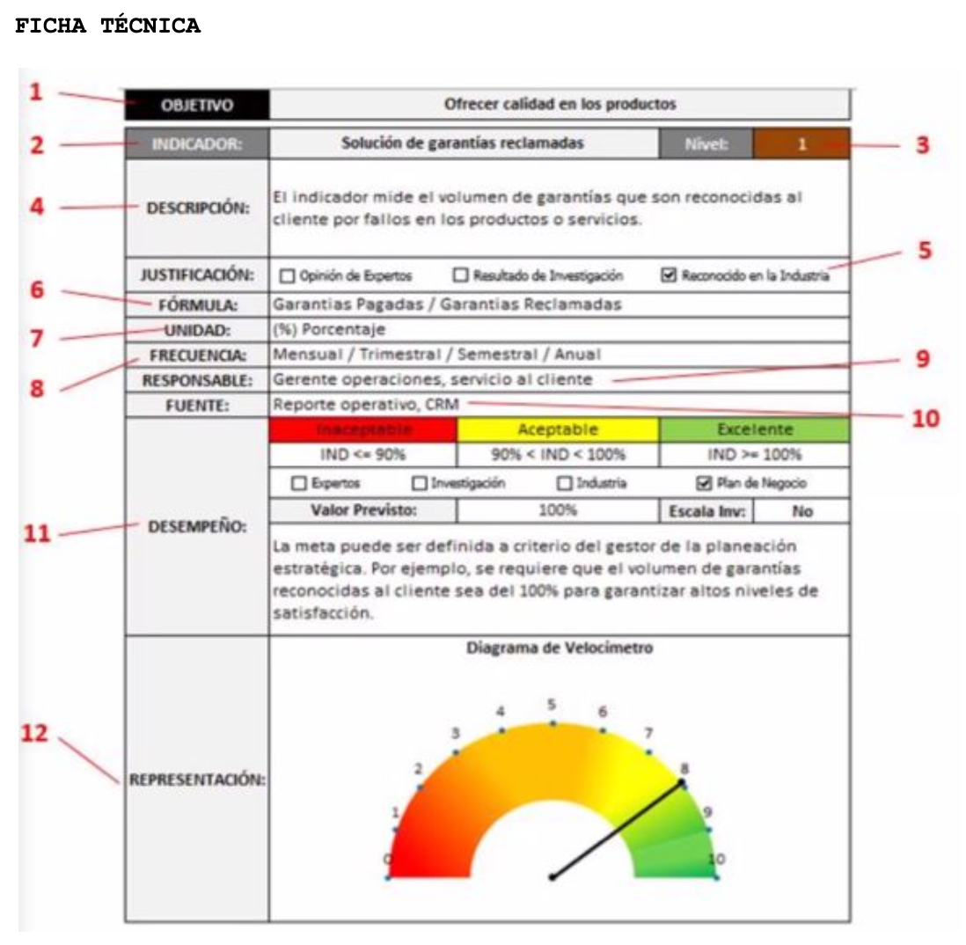

### Componentes

* **Periodicidad de medición** (Mensual, Trimestral, Semestral, Anual)
* **Base comparativa** (1 periodo, 1 ejercicio, 1 empresa respecto a otra)
* **Unidad de medida** (Sistema internacional)

### Caracterísitcas

* **Absolutos** (son del presente)
* **Objetivos** (si se proyectan)
* **Derivados** (de una realidad o modelo)

### Clasificación de indicadores

* **Según el tipo de medida**
  + Cuantitativo
  + Cualitativo - Evaluaciones
* **Según el ámbito de aplicación**: tantos como los sectores de la organización
  + Administrativos: satisfacción del cliente
  + Comerciales
  + Producción: unidades defectuosas/producidas
* **Según el lugar de obtención:** internos, externos: análisis de mercado, cruzados: AFIP
* **Según la etapa del proceso:** input, output, proceso
* **Según los factores analizados:** equipo (indicadores de proyecto), personas (ausentismo, presencialidad, género), tecnología

## Tablero de Comandos (TdC - CMI - BSC)

Es una herramienta dinámica para diagnosticar y monitorear la gestión de una organización. Es producto de un sistema informático que abarca toda la empresa, orientado al **Control de Gestión (CdG)**. Sus objetivos principales son **analizar** detalladamente el desempeño empresarial, **controlar** su progreso y **tomar medidas** correctivas cuando sea necesario.

Este sistema **informa** a la alta dirección mediante indicadores clave (ratios, índices, evaluaciones) sobre el desempeño de la organización y el nivel de cumplimiento de los objetivos **ETOS: Eficacia, Técnica, Organización y Supervisión**. **Resalta** cuándo los indicadores representan una **fortaleza o debilidad**.

Dado que cada gerente puede tener una visión parcial de los datos, el Tablero de Comandos **unifica la información,** permitiendo a todos obtener una visión global. Al diseñar este tablero, se define qué medir, cómo medirlo y las "señales de alerta" que indican posibles problemas o desviaciones.

El CMI no crea la estrategia, sino que la traduce en objetivos medibles desde cuatro perspectivas. Cada indicador tiene un responsable que lo monitorea y, si surge un problema, este se eleva a la gerencia para su resolución. Este sistema también facilita que cada responsable cumpla su rol de seguimiento.

En organizaciones con múltiples niveles gerenciales, puede existir un Tablero de Comando para cada sector.

### Problemas Posibles

* **Indicadores muy genérico**s → los indicadores deben estar bien definidos
* **No involucración de los stakeholders** → Las partes interesadas DEBEN tenerse en consideración siempre.
* **Manipulación de información** → Objetividad en interrelación entre sectores/niveles
* **Uso a nivel personal** → Uso a nivel agregado (x equipos, x dptos)
* **Aprensión entre niveles (desconfianza)** → Informar y clarificar las mediciones -> incentivos
* **Falta de Sinergia** a nivel corporativo
* **¿Costos?** Planillas de cálculo, programas enlatados o a medida

### Stakeholders o Partes Interesadas

Son clave para la gestión empresarial porque su influencia afecta el valor de la organización. El TdC permite comparar los aportes esperados de los stakeholders con los realmente entregados, ayudando a identificar desajustes en los procesos y a tomar medidas correctivas para alinear los resultados con los objetivos estratégicos.

### Perspectivas del CMI

* **Perspectiva de Formación y Crecimiento:** Permite reconocer cómo debe ser la infraestructura que posibilitará que la organización mejore y crezca en el mediano y largo plazo. Requiere inversión (no gastos) en capacitación de empleados, mejoramiento de los sistemas de información (software y hardware), coordinación de procedimientos, y actualización de la capacidad actual (tecnología). Esto permite generar un desempeño excelente en las demás perspectivas.
* **Perspectiva de Procesos Internos:** Partiendo de la perspectiva del cliente, se busca que los procesos internos satisfagan los requerimientos detectados. Esto implica el desarrollo de productos y servicios a través de la innovación y el desarrollo. Además, se trata de alcanzar la excelencia en los nuevos procesos operativos críticos para cumplir tanto con los objetivos financieros como con los del cliente. Los indicadores clave se dividen entre estratégicos y operativos.

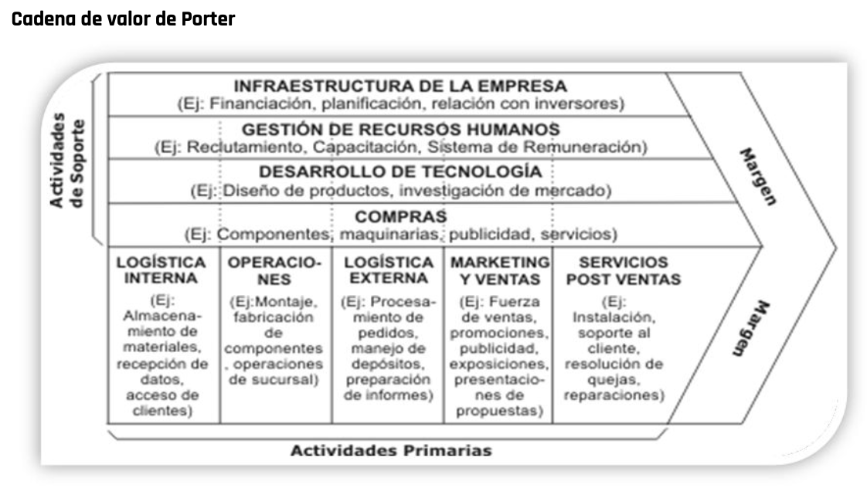

* **Perspectiva del Cliente:** Permite encontrar aspectos clave para ser los primeros en el mercado, lo que a su vez contribuye a alcanzar una buena actuación financiera en el mediano y largo plazo. Esto se logra materializando la visión a través de la segmentación del mercado seleccionado, definiendo el producto o servicio ofrecido y desarrollando estrategias efectivas para captar clientes. Los indicadores clave, basados en datos del pasado, incluyen: Producto (calidad y precio), Cliente (satisfacción, retención e incremento), Tiempo (tiempos de entrega y demoras), Imagen y prestigio.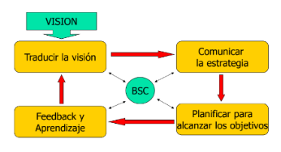
* **Perspectiva Financiera:** Permitir en el largo plazo la maximización de los rendimientos sobre la base del capital invertido se logra mediante el cumplimiento de los objetivos financieros, como un aumento en los ingresos, una mayor rentabilidad, una reducción de costos, un mejor uso de los activos y una gestión efectiva de riesgos. Estos objetivos financieros varían en función de la fase del ciclo de vida del negocio, que puede ser de crecimiento, sostenimiento, cosecha o salida.

### Estructuración e implantación

1. Conocer el negocio
2. Definir áreas de diagnóstico (éxito / riesgo)
3. Definir factores de éxito (FE) para cada área
4. Definir indicadores para los FE (evolución)
5. Definir interrelaciones de datos (ratios / índices)
6. Definir cuestionarios para lo cualitativo.
7. Establecer parámetros para los indicadores
8. Establecer sentido y destino de los indicadores
9. Definir gráficos y cuadros ágiles y comprensibles
10. Establecer medios de validación de la info primaria

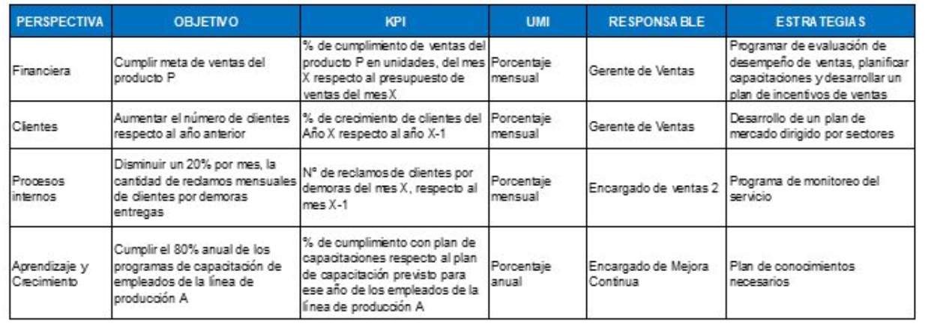

## Análisis FODA

El análisis FODA en el Control de Gestión se compone de los siguientes pasos:

* **Evaluar el Comportamiento de los Indicadores a lo Largo del Tiempo:** Se analiza la historia, el presente y la tendencia futura de los indicadores para entender cómo ha evolucionado el rendimiento.
* **Evaluar la Situación Actual:** Permite identificar las Fortalezas (F) y Debilidades (D) internas de la organización, así como las Oportunidades (O) y Amenazas (A) externas derivadas del entorno.
* **Comparar la Situación Actual con los Objetivos:** Se compara el estado actual de los indicadores con los valores objetivos para identificar brechas y áreas de mejora.

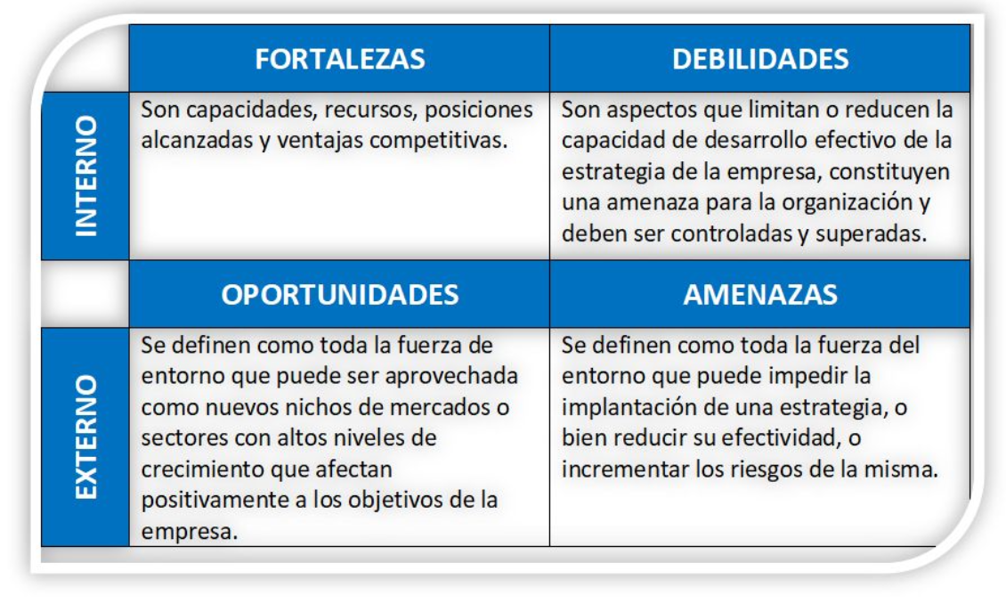

# Unidad 7

## Control

El control hace referencia a vigilar las actividades para asegurarse que se cumpla tal como fueron planificadas. El proceso de control implica:

1. Medir el desempeño real.
2. Comparar el desempeño actual contra una norma.
3. Tomar acción gerencial para corregir desempeño.

Las normas de desempeño incluyen:

* Objetivos específicos para medir el avance.
* Creadas durante el proceso de planificación.

Siempre la planificación debe preceder el control. Es fundamental definir previamente qué medir y cuándo hacerlo.

### Enfoques de Control

Se refieren a las distintas maneras en que una organización puede supervisar y regular el comportamiento de sus empleados y procesos para alcanzar los objetivos deseados. Existen diferentes:

* **Control de Mercado:** Usa mecanismos externos de mercado para regular y guiar las operaciones y comportamientos. Ejemplos: Competencia de precios y participación relativa en el mercado.
* **Control Burocrático:** Se basa en normas y reglamentos internos y en la autoridad de la organización. Se establecen procedimientos específicos obligatorios que deben seguirse.
* **Control de Clan:** Se basa en la cultura organizacional y en los valores, normas y creencias compartidos por los miembros de la organización. Más que reglas estrictas, el control de clan promueve una alineación cultural donde los empleados se autorregulan

### Tipos de Control

Se refieren a las distintas formas en que se pueden supervisar y corregir los procesos. Existen diferentes según el momento en el que se realizan.

* **Control Preventivo:** Se aplica antes de que ocurran los problemas. Su objetivo es anticipar y evitar problemas.
* **Control Concurrente:** Ocurre durante el proceso mismo. Su fin es corregir problemas para que no se acumulen.
* **Control de Retroalimentación:** Se realiza después del proceso para corregir problemas después de que ocurren.

### Imperfecciones

Los sistemas de control, tienen limitaciones. Surgen cuando dentro de la organización se intenta “verse bien” ante los sistemas de control, generando conductas que alteran los resultados o métricas. Esto se produce principalmente cuando los controles son inflexibles o se aplican normas irrazonables, resultando en evaluaciones de desempeño incompletas o sesgadas.

La tecnología influye en los tipos de control según distintos contextos. Países avanzados tecnológicamente tienden a usar controles indirectos, confiando en sistemas automatizados y métricas para supervisar el desempeño. Mientras que países con menos avance suelen optar por controles directos, con supervisión directa.

## Auditoría

Es un control destinado a evitar errores por negligencia o irregularidades dentro del funcionamiento de las distintas organizaciones.

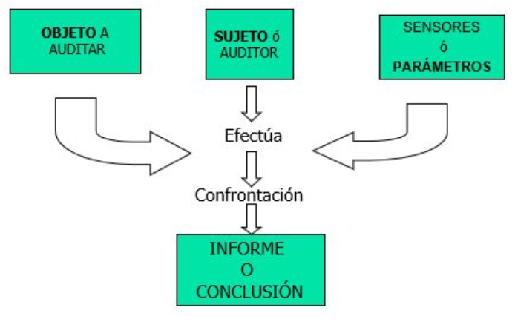

Toda auditoría está compuesta por 3 elementos fundamentales y un Resultado:

* **Sujeto** de la auditoría (quien la realiza): Puede ser un auditor interno o externo.
* **Objeto** a auditar (qué se audita): La totalidad, área, puesto o proceso de la organización.
* Conjunto de **parámetros o sensores:** Se determinan de acuerdo al objeto a auditar.
* Informe o Conclusión: Redactado por el auditor para finalizar la auditoría.

A diferencia de la función gerencial Control, una auditoría se realiza en un periodo de tiempo determinado, con un comienzo y un fin específico, mientras que el control puede ser permanente.

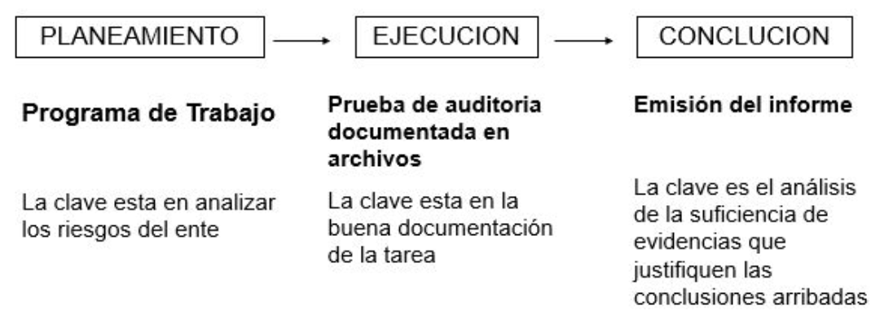

### Tipos de Auditoría

De acuerdo con el objeto auditado:

* **Operativa:** Evalúa si las decisiones programadas y los planes se están ejecutando correctamente.
* **De Gestión:** Se centra en las decisiones estratégicas de alto nivel y en los recursos financieros de la organización, como tsup contables. Evidencia la necesidad de modificar planes vigentes.

→ Control presupuestario (asociado al tipo de decisiones y destinos del presupuesto).

→ Evaluación (índices y análisis de estados).

→ Tableros de comandos.

De acuerdo con el sujeto que audita:

* **Interna:** Ayuda a identificar áreas de mejora y a mantener el control interno de los procesos.
* **Externa:** Brindan una visión imparcial y objetiva de los procesos.

### Factores de Riesgo

* **Externos al ente (contexto o ambiente):** Incluyen factores como el tipo de actividad del ente y el sistema legal en el que opera, que pueden afectar el nivel de riesgo en la auditoría.
* **Propios del ente auditado:** Estos elementos internos impactan la estructura y estabilidad del ente, influyendo en el riesgo de auditoría, como la composición de su patrimonio o su organización interna.
* **Factores del auditor:** Riesgos relacionados con el auditor, como la elección equivocada de procedimientos o la incorrecta aplicación de los mismos, lo cual podría afectar la calidad y precisión de la auditoría.

### 

### Tipos de Riesgo

* **Inherente:** Riesgo propio de la naturaleza del área auditada, que existe sin considerar los controles aplicados.
* **De control:** Está dado por la ineficiencia de los procedimientos.
* **Detección:** Afecta directamente a la figura del auditor.

### Control Interno

Es un sistema o conjunto de normas y procedimientos implementado por la organización para prevenir errores y fraudes en sus operaciones y asegurar la confiabilidad en la información y la operatividad de la organización.

Este sistema es Preventivo y Continuo, operando de forma integrada en los sistemas administrativos y contables. Y No es esporádico ni externo, ya que está unido a los sistemas administrativos y contables e Incorporado a los procedimientos y sistemas administrativos

El control interno incluye:

* Eficacia en la ejecución de procedimientos.
* Eficiencia en la operación de la organización.
* Seguridad en la información, protegiendo la integridad y confidencialidad de los datos.

Dentro de las normas a tener en cuenta para implementar un Sistema de Control Interno, podemos diferenciar las de carácter General, comunes a todas las áreas de la organización y las Propias o Particulares del área que se esté analizando.

**Unidad 1** **1**

Organización 1

Propósito de una organización: 1

Ambientes 1

Entornos de una organización Componentes de una organización 1

Organización como sistema Organización como sistema sociotécnico 1

Clasificación de una organización 2

Administración 2

Gerencia 2

Gerentes 2

Funciones gerenciales 2

Niveles gerenciales 2

Habilidades gerenciales de Katz: 3

Roles gerenciales de Mintzberg: 3

Organizaciones 3

**Unidad 2** **4**

Tipos de gerentes 4

Cultura Organizacional 4

Origen y Sostenimiento 4

Dimensiones de la Cultura 4

Decisiones en las que la influye 5

Clima Organizacional 5

Aprendizaje 5

Entorno Organizacional 5

General 5

Sector Socio-Cultural: 6

Específico 6

Incertidumbre Ambiental 7

Dimensiones 7

**Unidad 4** **7**

Estructura Organizacional 7

Diseño Organizacional 7

Delegación 7

Diferenciación 7

Descentralización 7

Departamentalización 8

Organigramas 8

Tipos de organigramas 9

Manuales de Organización 9

Manual de Organización: 9

Manual de Puestos: 9

Manual de Procedimientos: 9

Manual de Inducción: 9

Proceso de administración de RRHH 10

Factores que afectan al proceso de administración de RRHH 10

Ambiente interno o microambiente 10

Ambiente externo específico o inmediato 10

Ambiente externo general o macroambiente 10

Contrato psicológico 11

**Unidad 3** **11**

RSE (Responsabilidad Social Empresaria) 11

Objetivos de la RSE 11

Niveles de Participación Social 11

Argumentos a Favor y en Contra de la RSE 12

Responsabilidad Social frente al Desempeño Económico 12

Administración Verde 12

Movimiento Think Blue 12

Espíritu Empresarial Social 12

Guía de autoevaluación de la RSE (GestionaRSE) 13

**Unidad 5** **13**

Toma de decisiones 13

Tipos de problemas y decisiones 13

Prejuicios y Errores en la Toma de Decisiones 14

Planeación 14

Plan 14

Funciones de la planeación 14

Proceso de Administración Estratégica 14

Fijación de Metas 15

Matriz de Portafolio BCG 15

Técnicas para Asignar Recursos 15

Mapa Conceptual 16

**Unidad 6** **16**

Información 16

Indicadores 16

Componentes 16

Caracterísitcas 16

Clasificación de indicadores 16

Tablero de Comandos (TdC - CMI - BSC) 17

Problemas Posibles 17

Stakeholders o Partes Interesadas 17

Perspectivas del CMI 17

Estructuración e implantación 18

Análisis FODA 19

**Unidad 7** **19**

Control 19

Enfoques de Control 20

Tipos de Control 20

Imperfecciones 20

Auditoría 20

Tipos de Auditoría 21

Factores de Riesgo 21

Tipos de Riesgo 21

Control Interno 21